
ΕΛΛΗΝΙΚΗ ΔΗΜΟΚΡΑΤΙΑ |  | ΕΥΡΩΠΑΪΚΗ ΕΝΩΣΗ
ΝΟΜΑΡΧΙΑΚΗ ΑΥΤΟΔΙΟΙΚΗΣΗ |  | ΕΥΡΩΠΑΪΚΗ ΕΠΙΤΡΟΠΗ
ΔΡΑΜΑΣ - ΚΑΒΑΛΑΣ - ΞΑΝΘΗΣ |  | ΕΥΡΩΠΑΪΚΟ ΚΟΙΝΩΝΙΚΟ ΤΑΜΕΙΟ
ΝΟΜΑΡΧΙΑΚΟ ΔΙΑΜΕΡΙΣΜΑ ΚΑΒΑΛΑΣ
K.E.K NA NEΛΕ ΚΑΒΑΛΑΣ |  | ΚΑΒΑΛΑ 25/01/2006
ΚΩΔ. Ε.ΚΕ.ΠΙΣ. 12131234
E-mail: kek_na_nele@kav.forthnet.gr
Κ. ΠΟΙΗΤΟΥ 18 ΚΑΒΑΛΑ
Τ.Κ. 65201
ΤΗΛ. 2510 - 831126 835794
FAX. 2510 – 838634
ΠΛΗΡΟΦΟΡΙΕΣ: ΠΑΠΑΣ ΝΙΚΟΣ –ΜΟΥΛΑΣ ΝΙΚΟΣ

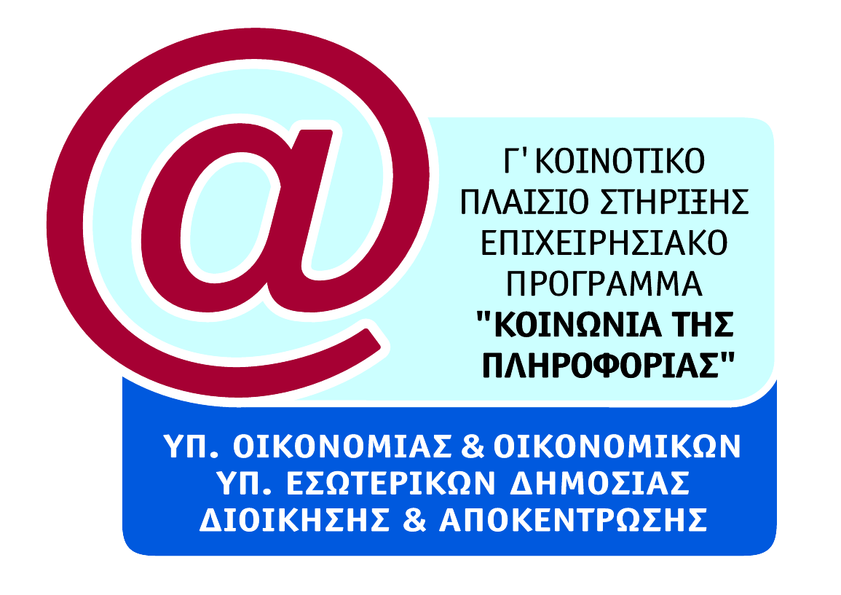
ΔΕΛΤΙΟ ΤΥΠΟΥ

Γ΄ Κοινοτικό Πλαίσιο Στήριξης 2000-2006
Επιχειρησιακό Πρόγραμμα «Κοινωνία της Πληροφορίας» του Υπουργείου Απασχόλησης & Κοινωνικής Προστασίας -Μέτρο 4 του Άξονα 3 του Υποέργου: «Κατάρτιση σε βασικές δεξιότητες χρήσης ΤΠΕ ΙΙ»

Το έργο συγχρηματοδοτείται κατά 75% από το Ε.Κ.Τ.

Το ΚΕΚ ΝΑ/ΝΕΛΕ Καβάλας ολοκλήρωσε την υλοποίηση και των τεσσάρων προγραμμάτων του ΕΠ: «Κοινωνία της Πληροφορίας». Συγκεκριμένα υλοποιήθηκαν, στο παράρτημα του ΚΕΚ στη Μουσθένη, οι ενέργειες κατάρτισης στα προγράμματα:
- «Εισαγωγή στα πεδία της χρήσης νέων τεχνολογιών πληροφορικής και επικοινωνίας» κωδ. 1 & 2
- «Ανάπτυξη επαγγελματικών δεξιοτήτων μέσα από την χρήση του Η/Υ» κωδ. 6 & 7
Στα προγράμματα συμμετείχαν αρχικά 80 άνεργοι /ες καταρτιζόμενοι/ ες και ολοκλήρωσαν την κατάρτισή τους 76 από αυτούς/ ες.
Ο φορέας πιστοποίησης των δεξιοτήτων που απέκτησαν ήταν το Cambridge University με δίπλωμα IT SKILLS. Στις εξετάσεις πιστοποίησης των βασικών δεξιοτήτων πήραν μέρος 74 καταρτιζόμενοι /ες που έχουν ήδη αποκτήσει το παραπάνω δίπλωμα.
Η Διοίκηση και η Διεύθυνση του ΚΕΚ ΝΑ/ΝΕΛΕ Καβάλας στις 23/1/2006 σε ημερίδα που διοργάνωσε στο ξενοδοχείο ΩΚΕΑΝΙΣ στη Καβάλα παρουσίασε σε όλους τους εμπλεκόμενους συντελεστές των προγραμμάτων και σε εκπροσώπους φορέων τους σκοπούς και τους στόχους κάθε προγράμματος, την αξιολόγηση επίτευξης αυτών των σκοπών και των στόχων καθώς και τις διαδικασίες υλοποίησης του εκπαιδευτικού έργου. Ο Πρόεδρος της ΝΕΛΕ Καβάλας κος Νομάρχης Καλλιοντζής Θεόδωρος καθώς και ο κος Αντινομάρχης Τσαλουχίδης Γεώργιος με την λήξη της παρουσίασης παρέδωσαν στους καταρτισθέντες τις Βεβαιώσεις συμμετοχής, τα διπλώματα ΙΤ SKILLS καθώς και τις επιταγές με το ποσό επιδότησης του κάθε καταρτισθέντα.
Το ΚΕΚ ΝΑ/ΝΕΛΕ Καβάλας θα συνεχίσει να υλοποιεί τις δραστηριότητές του για την προώθηση στην απασχόληση των ανέργων καταρτισθέντων που συμμετείχαν στα παραπάνω προγράμματα. Στα πλαίσια αυτών των δραστηριοτήτων έχουν εκδοθεί και παραδοθεί στους καταρτισθέντες επαγγελματικοί οδηγοί καθώς επίσης τα στοιχεία του κάθε ανέργου με τα αντίστοιχα τυπικά και ουσιαστικά προσόντα παρουσιάζονται στην ιστοσελίδα του ΚΕΚ στη διεύθυνση: http://www.nelekav.gr και είναι προσβάσιμα από κάθε εργοδοτικό φορέα απασχόλησης προκειμένου να προταθούν θέσεις εργασίας. Οι ενέργειες αυτές θα συνεχίζονται για το επόμενο εξάμηνο.

Ο ΝΟΜΙΜΟΣ ΕΚΠΡΟΣΩΠΟΣ του ΚΕΚ
ΤΖΩΤΖΟΣ ΚΩΝ/ΝΟΣ
Αντινομάρχης

